La JMJ es mucho más que…
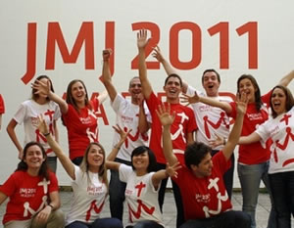La JMJ es mucho más que la polémica por el suelo de los pabellones en el que dormirán más de 1 millón de jóvenes en Madrid; la JMJ es más que un exhaustivo estudio sobre un % de descuento en un billete de Metro de los peregrinos; la JMJ es más que los beneficios económicos que dejará en un país.
La JMJ que yo conozco es la de Luisa, una madre de familia que renuncia a sus vacaciones y abre su casa a jóvenes que no conoce de nada. La JMJ que yo conozco es la de David, que ha asistido a decenas de reuniones durante el año para que la acogida de cientos de jóvenes de Chile sea la mejor posible. O la de Jorge, que trabaja desde hace más un año para que todo salga bien y se emociona al descubrir que el mismo deseo de seguir a Cristo que late en su corazón, late también en un joven que se llama Gustavo y que viene desde Brasil.
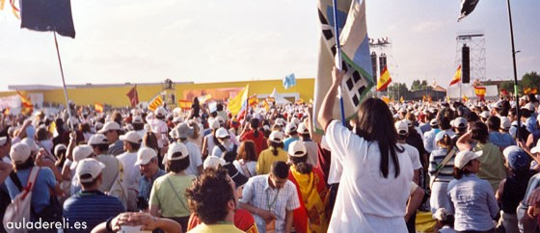
La JMJ que yo conozco es la de un Encuentro entre jóvenes que quieren escuchar las palabras de un anciano al que consideran padre, para que les vuelva a confirmar que los anhelos de plenitud que llevan dentro tienen cumplimiento en Áquel que, tanto el Papa como ellos, tratan de seguir en medio de sus infidelidades. Palabras que les animen a construir relaciones más humanas y más justas. Palabras, a veces duras, que saquen a la luz las oscuridades de sus vidas y que les hagan descubrir que para cambiar el mundo hay que empezar por cambiar la propia vida.
No nos dejemos engañar. No nos dejemos distraer. Si hay que hacer autocrítica, la haremos cuando evaluemos más tarde, como solemos hacer con otras actividades ordinarias. En nuestras comunidades hay libertad para hacerlo. Pongamos ya la mirada en lo importante. Y simplemente invitemos, al que quiera dejarse interpelar, a mirar sin prejucios un Encuentro. No somos lo que muchos dicen que somos. Somos más.
Somos más…
…Que balas perdidas por la ciudad
que almas en busca de Nunca Jamás.
Cometas volando sin gravedad.
Y mucho más, que historias a punto de naufragar.
Canciones sin nada nuevo que contar.
Y copas vacías de voluntad.
Sólo abre un segundo la ventana a nuestro mundo,
y verás que son prejuicios sin más,
Ha llegado nuestro turno para hacer nuestro futuro brillar.
Y somos más, que balas perdidas por la ciudad
que almas en busca de Nunca Jamás.
Cometas volando sin gravedad.
Y mucho más, seremos historias que triunfarán
Canciones con tantas cosas que contar
Y copas cargadas de voluntad.
Vídeo | madrid11

